**Не забывайте, что черепаха –**

**не игрушка, а живая дикая рептилия. Черепаха не залезет к вам на коленки**

**и не будет урчать, как кошка, а наоборот может сильно вас укусить, или вообще никак не будет на вас реагировать. Содержать черепаху**

**не очень сложно, нужно лишь заботиться о ней и не забывать,**

**что она такое же живое существо,**

**как и мы с вами.**

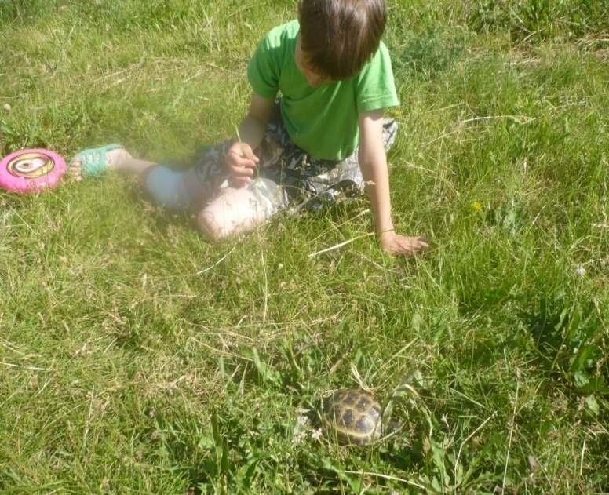

**Выполнил ученик**

**3 «Б» класса**

**МБОУ СОШ № 56**

**Делидов Данил**

**РЕКОМЕНДАЦИИ**

**ПО СОДЕРЖАНИЮ**

**СУХОПУТНЫХ ЧЕРЕПАХ**

